
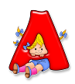.ru
Печатный орган МКОУ Марченковская ООШ № 1 (декабрь 2016 года)

Идёт волшебница – зима!
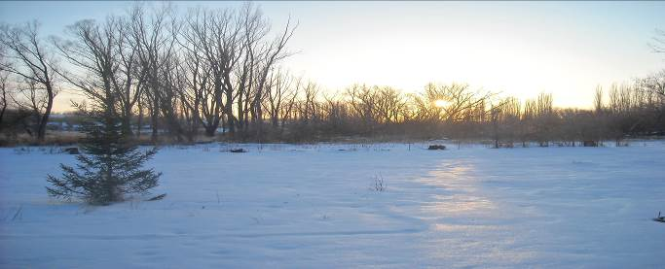

В нынешнем году рано вступила в свои права зима. Внезапно земля покрылась толстым снежным одеялом. Стало холодно и голодно в дикой природе.

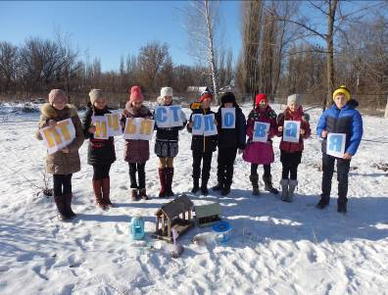
В школе прошла акция « Птичья столовая». Гулый Максим и Гринько Лилия изготовили кормушки. Гусарова Виктория, Мельник Евгения и Шаповалов Дмитрий принесли семена подсолнечника и тыквы. Теперь птицам не страшны морозы! Но на этом не закончились добрые дела учеников нашей школы. 16 декабря лучшие ученики нашей школы совершили паломническую поездку в храм Покрова Пресвятой Богородицы слободы Шапошниковка. Об этом отдельный репортаж обозревателя газеты Теперик Ксении. «Ученики нашей школы изготовили изумительные новогодние поделки. Группа учащихся под руководством учителей Теперик Т.С. и Еськиной Л. Н. отправилась в Шапошниковку. В храме нас встретил отец Владимир Бирюков. Он рассказал о таинстве Крещения, о житии некоторых святых, предложил поставить свечки во здравие родителей. Ученики передали поделки отцу Владимиру. Он сказал, что эти поделки будут проданы, и на вырученные деньги приобретут новогодние подарки для сирот. Настоятель храма поблагодарил всех за доброе сердце и вручил целую коробку вкусного печенья.
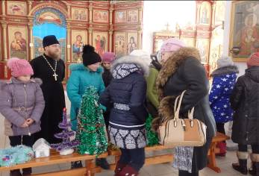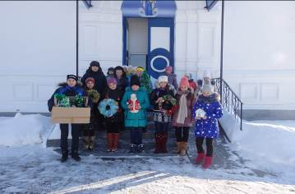
Наши успехи
На улице трещат морозы и завывают метели, а в школе жарко! Скоро конец четверти и Новый Год. Многие дети не только хорошо учатся, но и успевают защитить честь школы на районных мероприятиях. 4 декабря состоялись районные соревнования по настольному теннису в рамках круглогодичной Спартакиады учащихся общеобразовательных учреждений. Команда нашей школы, в составе Бурлакова Рустама, Свитко Вадима и Ковалёвой Марины, заняла II место. 9 декабря 2016 года Ермильченко Юрий участвовал в районном конкурсе публичных выступлений на «открытой кафедре» « Экологические права и отношения « общество – природа» с сообщение на тему « Влияние автотранспорта на состояние атмосферного воздуха слободы Марченковка» и занял третье место. Молодцы, ребята!

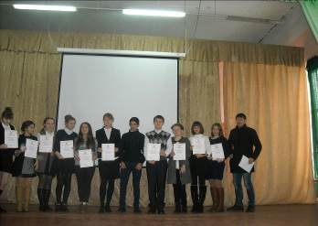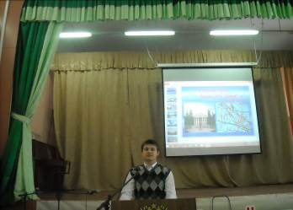

Скоро, скоро Новый Год!
Приближается самый любимый праздник всех взрослых и детей – Новый Год! Полным ходом идёт подготовка к нему. Вместе с педагогами дети готовят танцы, музыкальные сказки и флешмоб. В школе стартовала акция « Новогодний дизайн класса» и конкурс поделок « Скоро, скоро Новый Год!» Все учащиеся приложили много старания и фантазии. И вот уже определены победители. Оригинальнее всех украсили классную комнату учащиеся 5, 6 классов. На втором месте второклассники, на третьем - ученики 3 класса. В конкурсе поделок в номинации «Ёлочка красавица» победили Величко Илья ( 2 класс) и Божко Дарья и Дмитрий ( 1 класс). В номинации « Снеговик» лучшими оказались работы Громак Виктории ( 6 класс) и Теперик Захара ( 1 класс). Лучшим «Символом года» оказался петушок Харсики Кирилла ( 1 класс). Самые симпатичные панно изготовили Бурыка Валерий ( 7 класс) и Бобрус Игорь ( 2 класс). Приз за креативность получила работа Теперик Ксении ( 6 класс). По мнению компетентного жюри под председательством Теперик Т.С., все работы учащихся достойны внимания и поощрения!

Самые сокровенные желания
Говорят, под Новый год, что ни пожелается, всё всегда произойдёт, всё всегда сбывается! Наши корреспонденты провели опрос среди учащихся, педагогов и работников школы. Всем был задан один вопрос: Чего вы ждёте от Нового года? Величко Илья и Поперека Денис мечтают, чтобы им Дед Мороз подарил вертолёт, Божко Дима хочет много – много конфет, а его сестра мечтает о художественном наборе, Харсика Кирилл ждёт в подарок скейтборд, а Никоненко Егор – компьютер. Теперик Вероника хочет получить набор разноцветных ручек, Ивахненко Ксения – чёрный чехол для телефона с изображением кошек. Никоненко Артём и Гулый Максим имеют необычную мечту - сфотографироваться с Leo Messi. Тищенко Вика ждёт от Деда Мороза новые джинсы и кроссовки, Вика Гусарова и Мельник Евгения хотят получить новый айфон, Дилбарян Анаида мечтает о большом подарке под новогодней ёлкой, а Бурлаков Рустам о бесконечных каникулах. Теперик Алеша ждёт от Деда Мороза надувной матрас и новые лыжи. Громак Вика желает счастья всем людям Земли. Мира и финансового благополучия хочет Худомяс В.В. «Чтобы все люди были счастливы по мере возможности», - вторит ей Ляшенко В.П. Потаскаева А.С. и Ивахненко Г. Е. желают, чтобы у всех исполнились самые сокровенные желания, загаданные под бой курантов. Подарка под ёлкой хочется всем учащимся и Гвозденко Ольге Викторовне. Благополучия, спокойствия и успехов во всех начинаниях желают всем Еськина Л. Н. и Низиёва Г.Н. Ну а Черевко Н.В. и Теперик Т.С., как и положено администрации, желают в новом году всем учащимся хорошей учёбы и взаимопонимания с родителями.

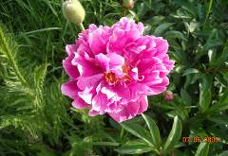
Наши поздравления
От всей души поздравляем именинников:
Никоненко Егора ( 2 класс) 5 декабря
Тодорук Лилию ( 1 класс) 9 декабря
Филатову Екатерину ( 3 класс) 15 декабря
Никитину Алёну ( 2 класс) 30 декабря
Желаем всем именинникам успехов во всех начинаниях, доброго здоровья, весёлых каникул.
Объявление
Внимание! Внимание! Всем! Всем! Всем!
28 декабря в 15 часов в школе состоится Новогодний Карнавал!!!

Поздравление
Администрация МКОУ Марченковская ООШ от всей души поздравляет учащихся, родителей, педагогов и работников школы с Новым Годом и желает всем
мира и процветания!

Над выпуском работали: Атанова А., Гусарова В. Дилбарян А., Теперик К., Никоненко А., Ковалёва М., Низиёва Г.Н.

